Методическая разработка

**«Ребусы»**

Подготовила

учитель математики

Абдыкаримова А.А

**Пояснительная записка**

Разгадывание ребусов развивает у ребенка сообразительность и учит его находить выход из сложных ситуаций, что, конечно же, пригодится в жизни. Отгадывая ребусы дети пополняют свой словарный запас, развивают внимание и образное мышление, тренируют зрительную память, учатся правильно писать и запоминать новые слова.

**Цель:** развитие интеллектуальных способностей, формирование логического мышления.

**Задачи:**

Обучающие: научить учащихся разгадывать ребусы с математической тематикой.

Развивающие: расширить кругозор учащихся в области математики.

Воспитательные: воспитать сознательное отношение к математике, как к важному предмету.

**Ребус** – это головоломка в которой зашифровано слово. Это слово дается в виде рисунков с использованием букв и цифр, а также определенных фигур или предметов. Ребус — одна из самых интересных головоломок.

Существуют определенные **правила** **для разгадывания ребусов.**

1. Запятая в самом начале слова говорит о том, что нужно убрать первую букву в этом слове, а запятая в конце — убрать последнюю букву в слове. Две запятых — убираем две буквы.
2. Зачеркнутые цифры говорят о том, что буквы стоящие на этом месте убираются. Если будут зачеркнуты буквы, то они тоже убираются из слова.
3. Если рисунок в перевернутом виде, то загаданное с помощью картинки слово читается справа налево.
4. Названия всех предметов, изображенных в ребусе, читаются только в именительном падеже.
5. «Стрелка» или знак «равно» говорят о том, что одну букву надо заменить другой.
6. Буквы, слова или картинки могут изображаться внутри других букв, над другими буквами, под и за ними. Тогда добавляются предлоги: В, НА, НАД, ПОД, ЗА.
7. Цифры под картинкой указывают на то, что из данного слова нужно взять буквы, стоящие на местах под соответствующими номерами и составить их в том порядке, в котором расположены цифры

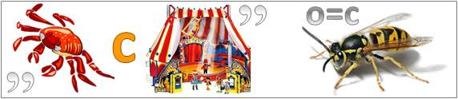

1.

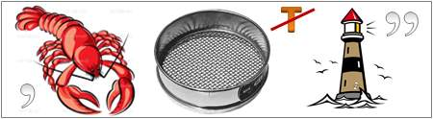

2.

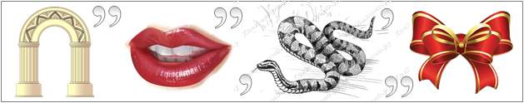

3.

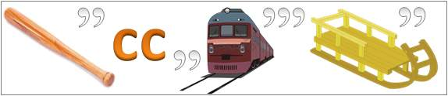

4.

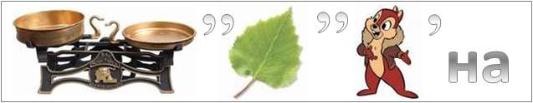

5.

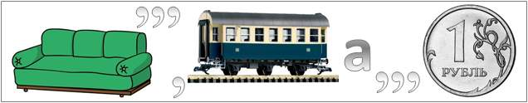

6.

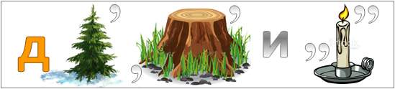

7.

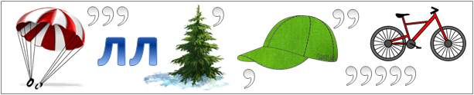

8.

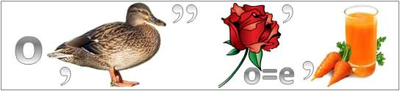

9.

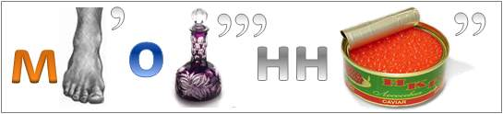

10.

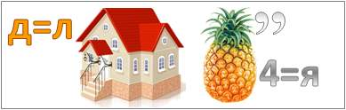

11.

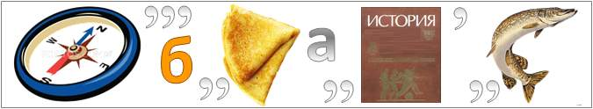

12.

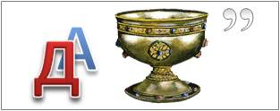

13.

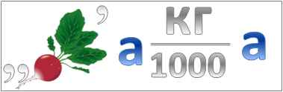

14.

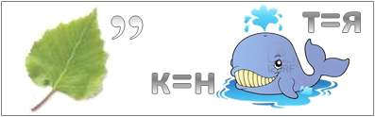

15.

**Ответы на ребусы**

1.Абсцисса

2.Аксиома

3.Аргумент

4.Биссектриса

5.Величина

6.Диагональ

7.Деление

8.Параллелепипед

9.Отрезок

10.Многогранник

11.Ломаная

12.Комбинаторика

13.Задача

14.Диаграмма

15.Линия